**-- Câu 1 ( 2 điểm )**

CREATE TABLE Nhap (

SoHDN nvarchar(10) PRIMARY KEY,

MaVT nvarchar(10) NOT NULL,

SoLuongN int NOT NULL,

DonGiaN float NOT NULL,

NgayN datetime NOT NULL

);

CREATE TABLE Xuat (

SoHDX nvarchar(10) PRIMARY KEY,

MaFT nvarchar(10) NOT NULL,

SoLuongX int NOT NULL,

DonGiaX float NOT NULL,

NgayX datetime NOT NULL

);

CREATE TABLE Ton (

MaVT nvarchar(10) PRIMARY KEY,

TenVT nvarchar(50) NOT NULL,

SoLuongT int NOT NULL

);

-- Thêm 3 phiếu nhập vào bảng Nhap

INSERT INTO Nhap (SoHDN, MaVT, SoLuongN, DonGiaN, NgayN)

VALUES ('PN001', 'VT001', 10, 10000, '2023-04-01'),

('PN002', 'VT002', 20, 20000, '2023-04-02'),

('PN003', 'VT003', 30, 30000, '2023-04-03');

-- Thêm 3 phiếu xuất vào bảng Xuat

INSERT INTO Xuat (SoHDX, MaFT, SoLuongX, DonGiaX, NgayX)

VALUES ('PX001', 'FT001', 5, 15000, '2020-04-01'),

('PX002', 'FT002', 10, 25000, '2020-04-02'),

('PX003', 'FT003', 15, 35000, '2020-04-03');

-- Thêm 4 mặt hàng vào bảng Ton

INSERT INTO Ton (MaVT, TenVT, SoLuongT)

VALUES ('VT001', N'Mặt hàng 1', 150),

('VT002', N'Mặt hàng 2', 200),

('VT003', N'Mặt hàng 3', 250),

('VT004', N'Mặt hàng 4', 300);

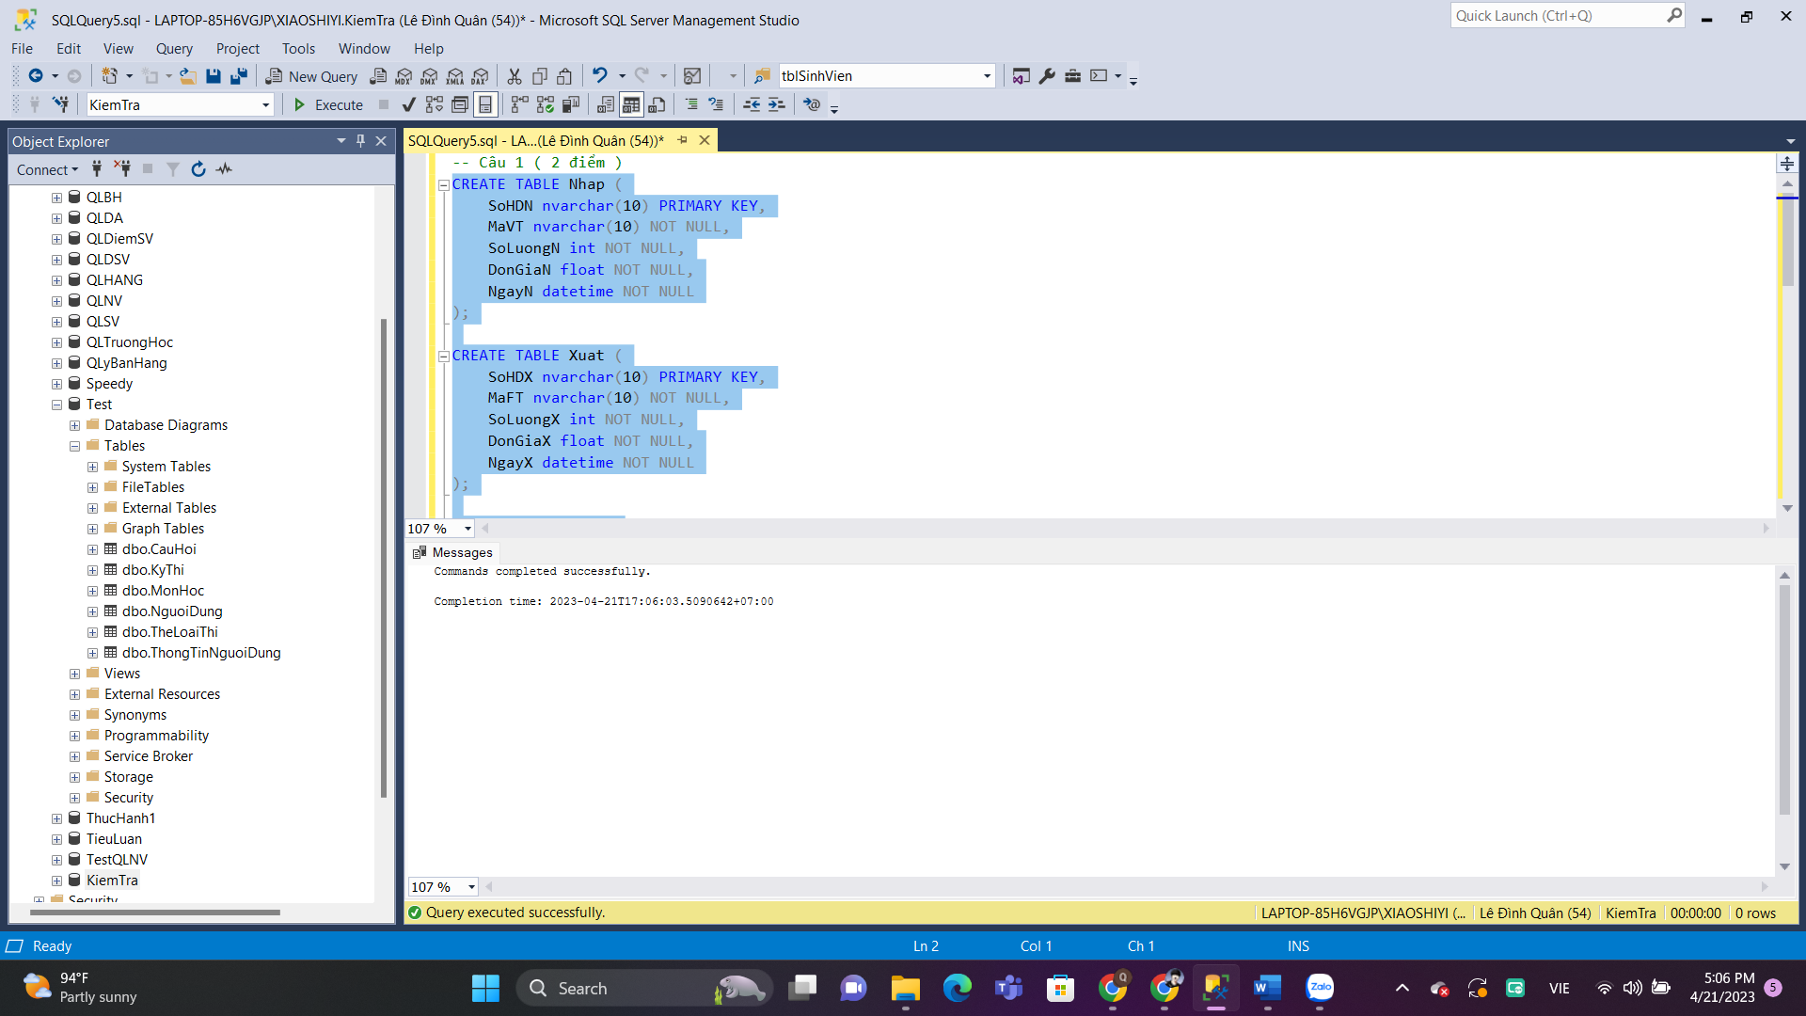

**-- câu 2 ( 2 điểm )**

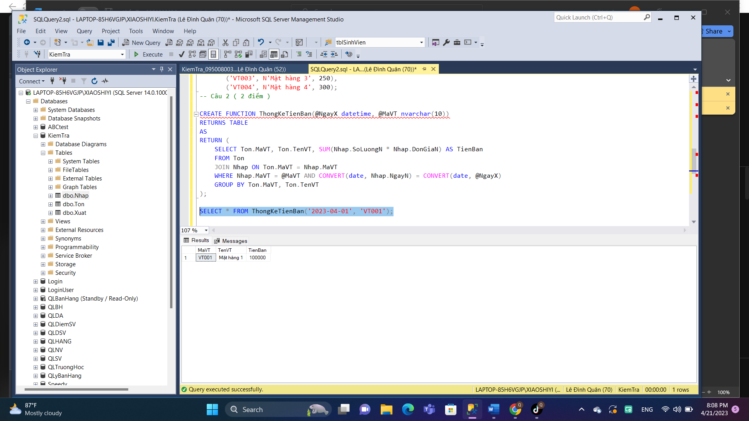

**-- Câu 3 ( 2 điểm )**

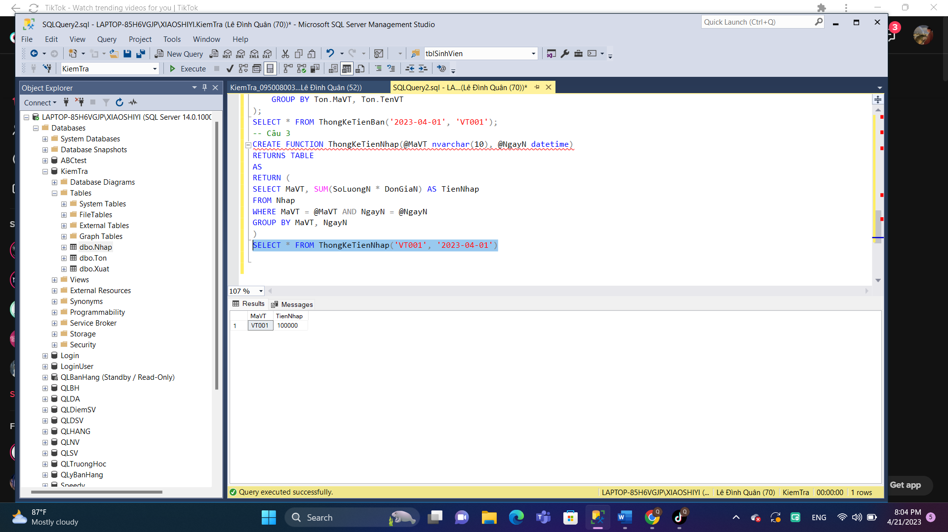

**-- câu 4 ( 2 điểm )**

